**Пояснительная записка к контрольному домашнему заданию по дисциплине «Программирование»**

**Образовательная программа «Бизнес-информатика»**

**Бакалавриат 1-й курс**

1. Разработка информационно-справочной системы "Банки Москвы"
2. <https://github.com/aipetrov/Banks-of-Moscow> (начало)

<https://github.com/aipetrov/info-Banks-of-Moscow> (конец)

1. Данная программа представляет собой информационную базу о банках столицы. Как авторизованный, так и неавторизованный пользователи могут увидеть уже существующие банки, где указаны их адреса, номера телефонов, оценки и отзывы зарегистрированных пользователей, а также найти банки по интересующим их критериям. Авторизованный пользователь может добавлять новые банки с отзывами на них, редактировать и удалять добавленные им банки.
2. Используемые технологии и библиотеки:

* System.IO;
* System.Runtime.Serialization.Formatters.Binary;
* System.Windows.Navigation;
* System.Security.Cryptography;
* System.Data.SqlClient;
* Графическое приложение (WPF)
* Операции с данными: создание, редактирование, удаление, чтение (CRUD) + поиск
* Хранение данных в файле
* Две сущности
* Использование GitHub
* Сериализация
* Страничная навигация
* Авторизация
* Хранение данных в базе данных
* Контроль целостности файлов

1. Первая страница – страница авторизации, откуда можно сразу перейти в гостевой режим.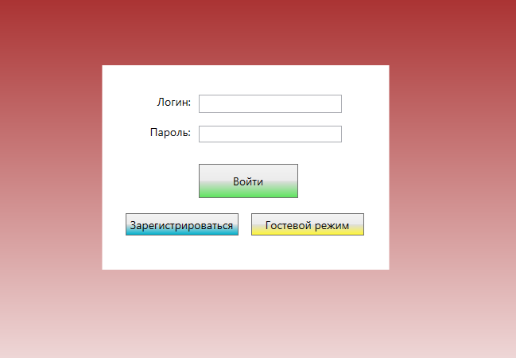

Страница регистрации нового пользователя:

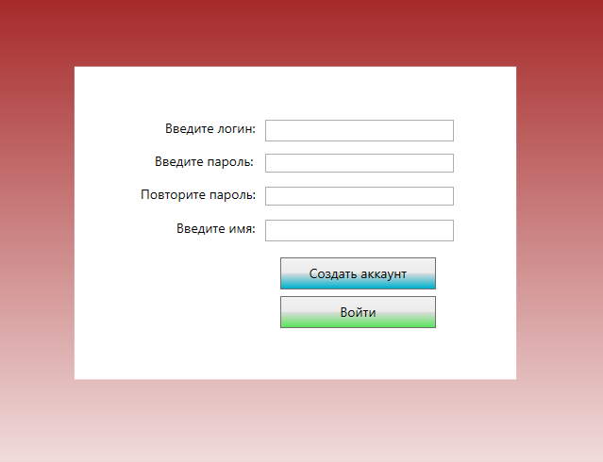

Страница гостевого режима, где отображаются добавленные авторизованными пользователями банки. Здесь же можно осуществить поиск по базе данных.

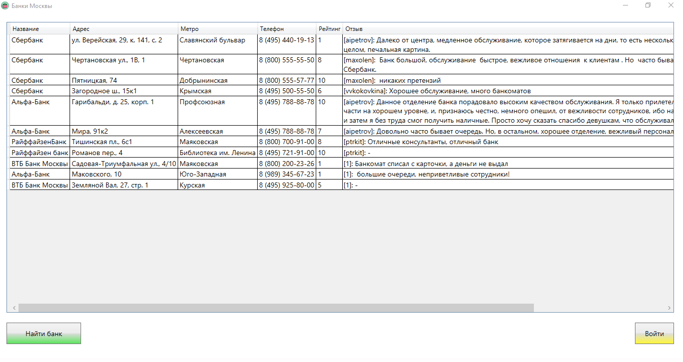

Страница поиска банка в гостевом режиме. В таблице, расположенной внизу страницы, отображаются найденные банки.

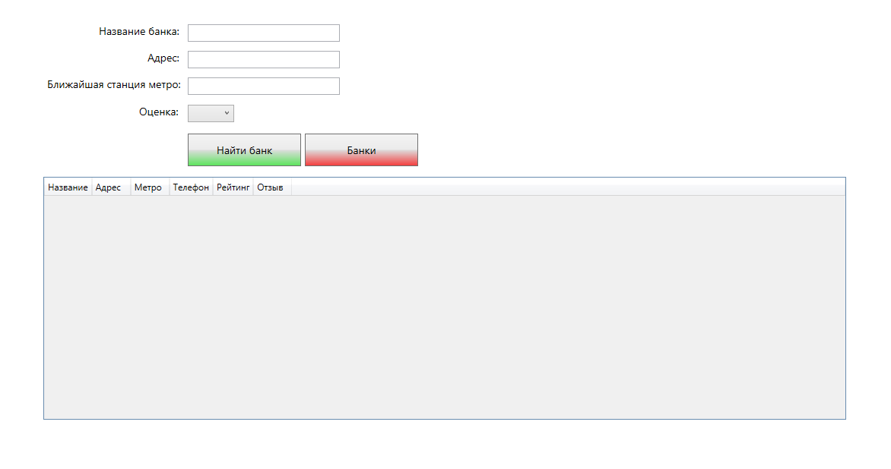

Профильная страница, где указаны все действия, которые может совершить авторизованный пользователь.

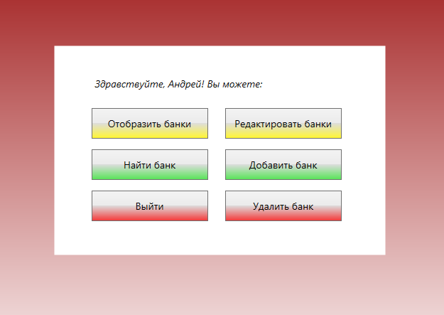

Страница для авторизованного пользователя, где отображаются существующие банки и, опять же, указываются все действия, которые с ними может совершить пользователь:

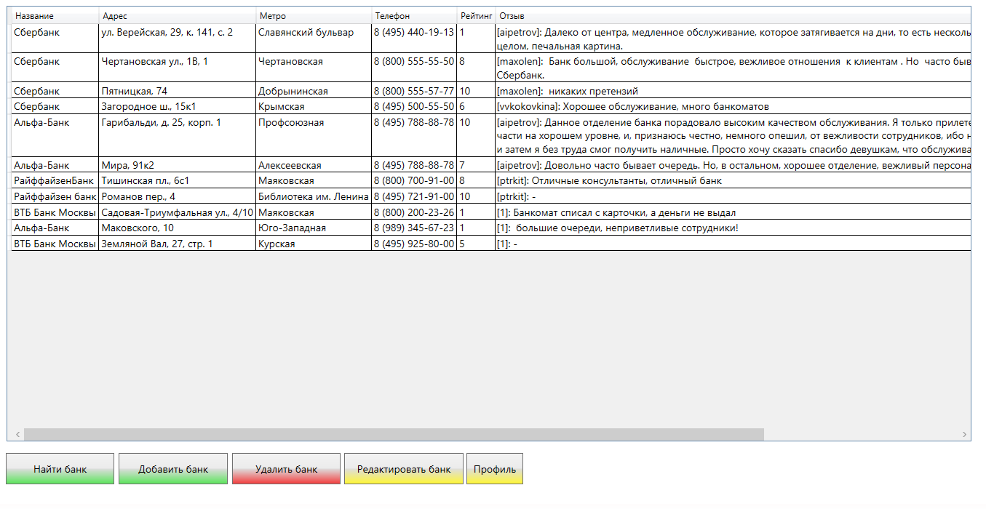

Страница поиска для авторизованного пользователя. Разница с гостевым – можно выйти в профиль.

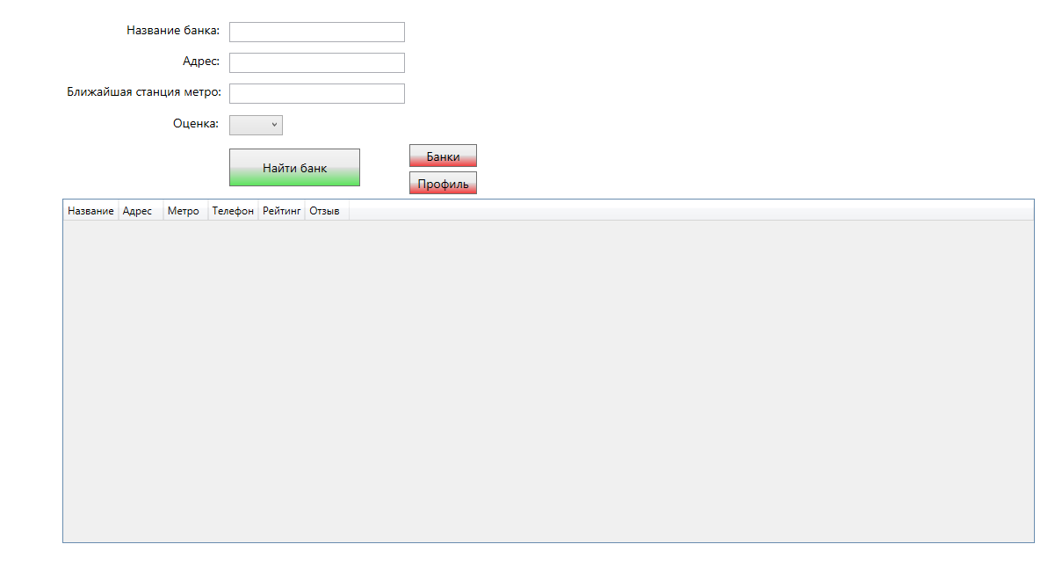

Страница добавления нового банка:

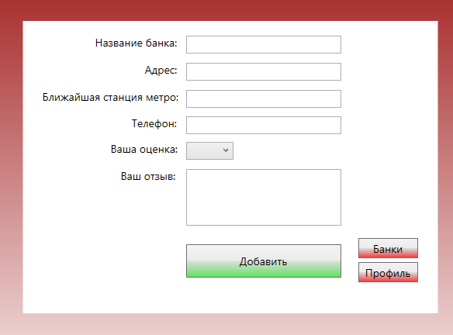

Страница удаления добавленных пользователем банков. В таблице показаны банки, добавленные пользователем. Для удаления достаточно выбрать банк из выпадающего меню.

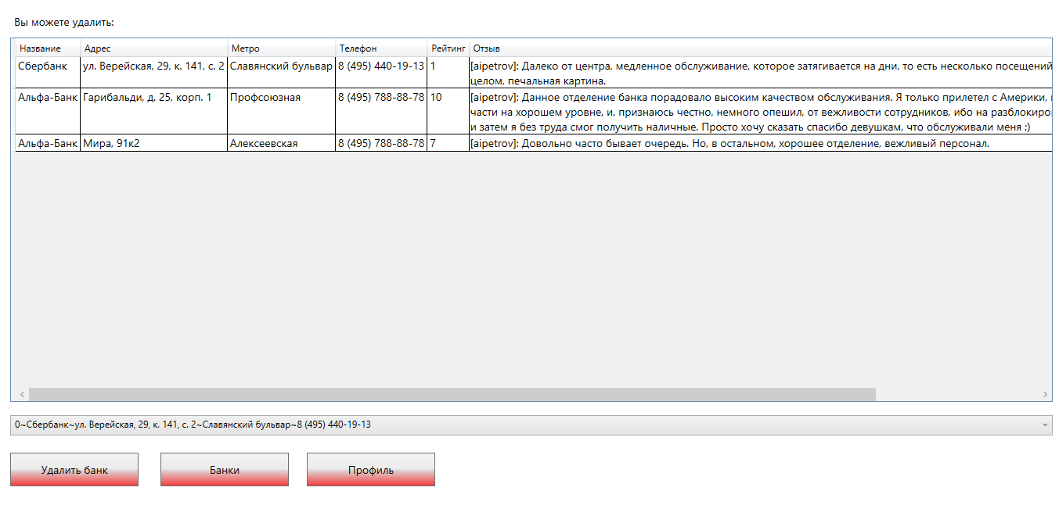

Страница выбора банка для редактирования. В таблице показаны банки, добавленные пользователем. Для редактирования достаточно выбрать банк из выпадающего меню.

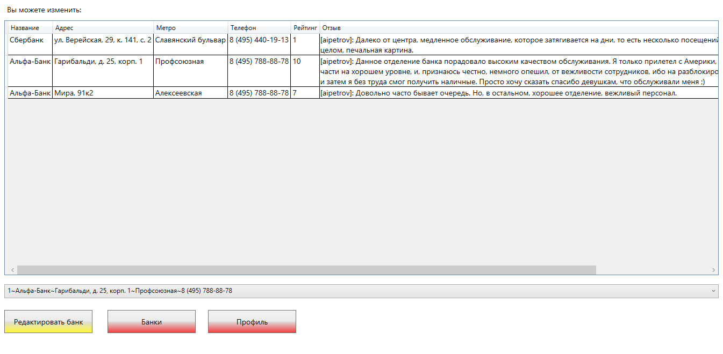

Сама страница редактирования, где сразу отображаются данные, которые пользователю нужно изменить.

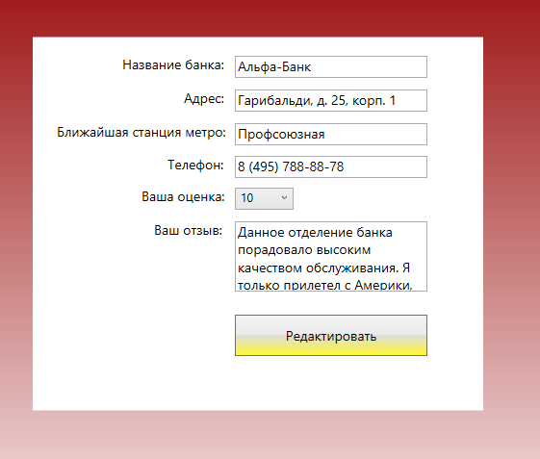

1. В программе есть два класса – по одному на каждую сущность.

Первый класс — Пользователь, состоящий из двух полей – логин и имя.

Второй класс – Банк, поля которого: Название, Адрес, Метро, Телефон, Рейтинг, Отзыв. В конструкторе класса сразу прописан метод добавления к строчке с отзывом логина добавившего его пользователя. Кроме того, в классе есть два метода, позволяющие вытащить из строчки с отзывом логин добавившего его пользователя и чистую строку отзыва без логина пользователя.

1. Список использованных источников:

<https://msdn.microsoft.com/ru-ru/dn308572.aspx>

<https://professorweb.ru/>